PUČKO OTVORENO UČILIŠTE
KATARINA ZRINSKA – OZALJ
Cesta Zrinskih i Frankopana 2
47280 Ozalj

KLASA: 612-03-21-08
URBROJ: 2133/05-03-21-28
U Ozlju, 9. prosinca 2021.

ZAPISNIK O PRIMOPREDAJI DUŽNOSTI

Kroz 2021. godinu Pučko otvoreno učilište Katarina Zrinska-Ozalj ostvarilo je unatoč skromnom financijskom planu nekoliko značajnih projekta. Od projekata treba izdvojiti koncertna gostovanja i suorganizacija obilježavanja 50 godina osnutka Zavičajnog muzeja Ozalj. Etno-river jazz festival Ozalj proveden je putem javnih potreba u kulturi Ministarstva kulture i medija u suradnji s TZP Kupa. Knjiga Historia Sigethi promovirana je i predstavljena javnosti u ozlju i Matici hrvatskoj u Zagrebu, a program priređivanja i izdavanja Ljekaruše doveden je do faze rukopisa i spreman je za grafičku obradu i tisak.

KONCERTNA GOSTOVANJA:
- U suradnji sa Zavičajnim muzejem Ozalj pod pokroviteljstvom Ministarstva kulture i medija 19. i 20. lipnja 2021. u Starom gradu Ozlju održani su koncerti Gudačkog kvarteta Porin i Splitskih vituoza povodom obilježavanja 50. godina od osnutka Zavičajnog muzeja Ozalj koji je dugi niz godina bio u sastavu Narodnog sveučilišta odnosno Pučkog otvorenog učilišta Katarina Zrinska – Ozalj do 2010. godine. S obzirom na zajednički dio povijesti ovih ustanova, program je pripreman i prezentiran u partnerstvu sa Zavičajnim muzejom Ozalj.

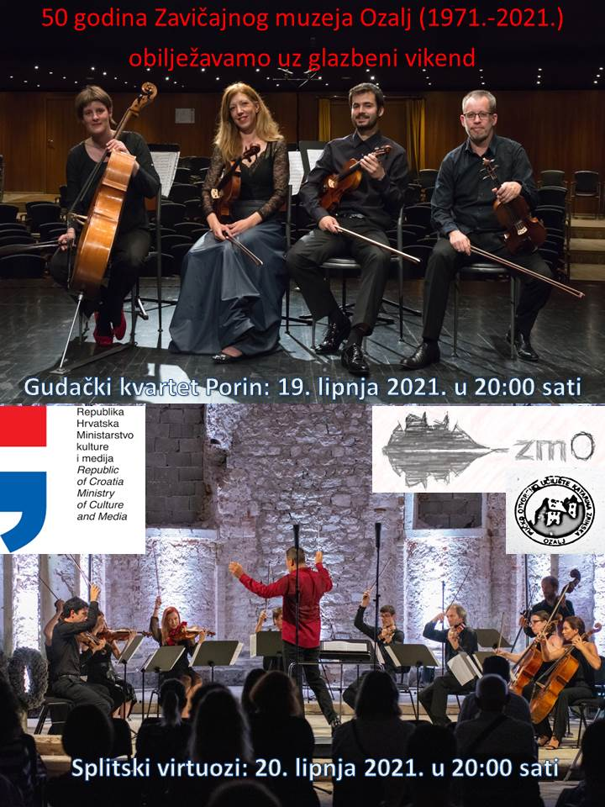

- Etno-river jazz festival Ozalj 2021. je program osmišljen od strane Pučkog otvorenog učilišta Katarina Zrinska - Ozalj (v.d. ravnatelja Stjepana Bezjaka) kojem je cilj promovirati jazz glazbu, te okupljati glazbenike s ciljem razmjene iskustava i edukacije. Program je sufinanciran od Ministarstva kulture i medija kroz program javnih potreba u kulturi Republike Hrvatske za 2021. godinu. Program je proveden na način da su od 2. srpnja 2021. do 29. kolovoza održana četiri koncerta na otvorenom, dva u Etno parku Ozalj i dva na Gradskom kupalištu Slava Raškaj Ozalj ispod stare hidrocentrale "Munjare". Koncerti u Etno parku Ozalj održani su 23. srpnja 2021. i 24. kolovoza 2021., a koncerti na Gradskom kupalištu Slave Raškaj Ozalj 2. srpnja i 29. kolovoza 2021. Obje lokacije koncerata su bile na otvorenome kako bi se lakše organizirali i proveli koncerti sukladno postojećoj situaciji s pandemijom COVID-19 i preporukama HZJZ-a i Stožera civilne zaštite RH. Ove dvije lokacije su odabrane i zbog toga što se svaki posjetitelj koncerta mogao upoznati i s kulturnom baštinom Ozlja, te njegovim prirodnim ljepotama, tako da je ovaj program bio izuzetan spoj kulture, glazbe, gastronomije i turizma u kojem se nadamo da su svi uživali. Na koncertima je ukupno bilo 248 posjetitelja, u prosjeku 62 posjetitelja po koncertu. U programu su bila 4 glazbena sastava s ukupno 15 izvođača. U samoj pripremi koncerata od ideje do realizacije sudjelovalo je ukupno 7 osoba, gdje želimo istaknuti pomoć Zavičajnog muzeja Ozalj (prostor Etno parka za koncerte), Udruge „Ozi“ Ozalj (promocija) te TZP Kupa (promocija i tehnička pomoć).
Program:
1. Zagrebački Gypsy jazz kvartet koji nastupa u sastavu:
Orjen Riđanović - gitara
Tomislav Novak - kontrabas
Franjo Stojaković - klarinet
Hrvoje Sudar - gitara
koncert na Gradskom kupalištu Slave Raškaj u Ozlju 2. srpnja 2021. u 21:00 sat
2. Melita Lovričević trio koji nastupa u sastavu:
Melita Lovricevic, vokal
Viktor Lipić, klavijature
Mario Igrec, gitara
koncert: 23. srpnja 2021. u Etno parku Ozalj u 21:00 sat
3. DJ jazz kvartet koji nastupa u sljedećem sastavu:
Drago Jakovčević, tenor saksofon, vokal
Salih Sadiković, bubnjevi
Saša Borovec, bas
Marko Bertić, gitara
koncert: 24. kolovoza 2021. u Etno parku Ozalj u 21:00 sat
4. Melita Lovričević kvartet koji nastupa u sastavu:
Melita Lovričević, vokal
Petar Ćulibrk, klavijature
Vedran Ružić, bas
Bruna Matić, bubnjevi (odlučila je nastupiti volonterski bez autorskog honorara)
koncert na Gradskom kupalištu Slave Raškaj u Ozlju 29. kolovoza 2021. u 21:00 sat
Repertoar koncerata se sastojao uglavnom od stranih jazz autora, ali je na svakom koncertu jedan dio programa biti posvećen i hrvatskim jazz skladateljima. Sa svakim glazbenikom je ponaosob dogovaran i definiran autorski ugovor bez obzira što se radi o glazbenim sastavima. Gospođa Bruna Matić koja je nastupila kao dio Melita Lovričević jazz kvarteta odbila je bilo kakav ugovor odnosno naknadu i nastupala je bez naknade. Sa svim ostalim glazbenicima potpisani su autorski ugovori i isplaćene naknade kako je vidljivo u financijskom dijelu izvješća.
Populariziranje jazz glazbe i promocija ozaljske kulturne i prirodne baštine te eno/gastro ponude uz razvijanje i poučavanje publike bio je glavni cilj ovog programa. U suradnji sa ZTZP Kupa te Gradom Ozljem, na ovaj način smo pokušali ponudili nešto novo i omogućili kvalitetnije sadržaje svim posjetiteljima Ozlja i okolice. Glavni promotor i oslonac realizaciji programa također je bila TZP Kupa koja je financirala tehničku podršku za koncerte (14.250,00 kuna), a projekt podržava i Udruga „Ozi“ Ozalj. Najviše sredstava u program uložio je Grad Ozalj (19.141,75 kuna) kao osnivač POU Katarina Zrinska – Ozalj.
S obzirom na uspješnost programa kojeg su izvrsno popratili i lokalni mediji (https://kaportal.net.hr/zupanija/ozalj/4088880/etno-river-jazz-festival-u-ozlju-ugostit-ce-dj-jazz-kvartet-a-ponudit-ce-neodoljivi-spoj-kulture-glazbe-i-gastronomije/ , https://radio-mreznica.hr/od-ozlja-preko-karlovca-do-duge-rese-jazz-koncerti-izlozbe-i-ples/ , https://www.jazz.hr/index.php?opt=news&act=mlist&id=4173&lang=hr , https://tzp-kupa.hr/2021/06/28/gypsy-jazz-quartet-u-ozlju-02-07/ , https://kaportal.net.hr/zupanija/ozalj/4061398/etno-river-jazz-festival-ovog-ljeta-ugrijat-ce-kulturnu-scenu-grada-ozlja-bit-ce-to-spoj-kulture-glazbe-gastronomije-i-turizma/ ) s najavama u radijskim i televizijskim programima TZP Kupa i POU Katarina Zrinska – Ozalj planiraju nastaviti i dalje s razvojem ovog programa i u 2022. godini.
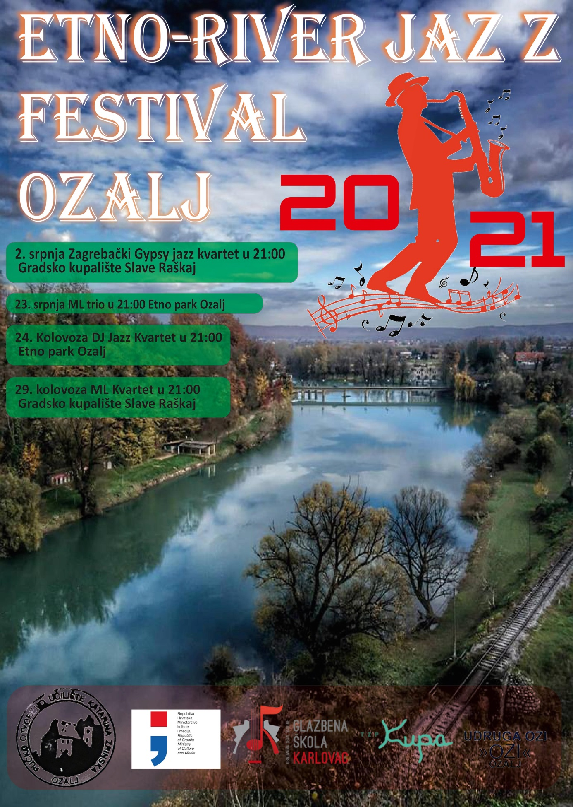
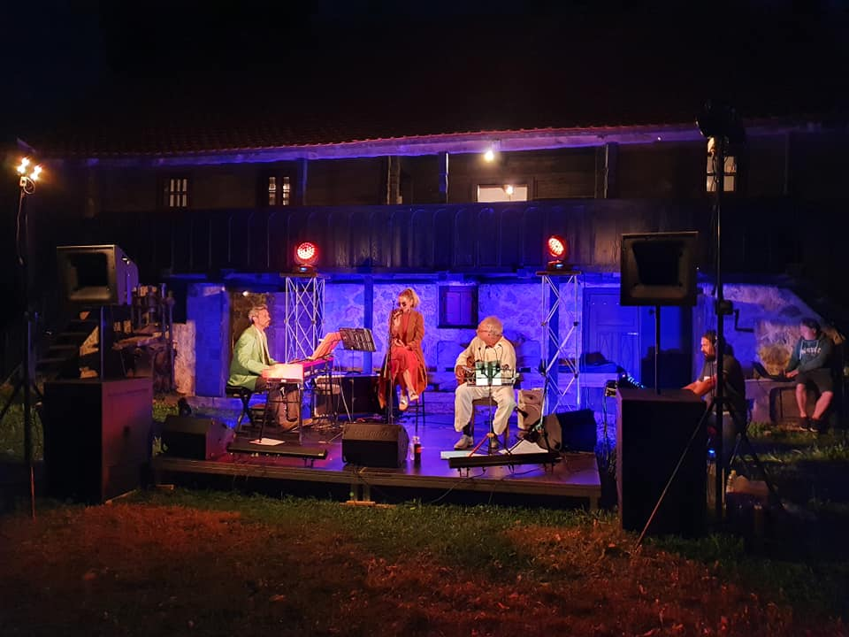

- DJ jazz kvartet Drage Jakovčića (kontakt: 091/3831196) ponudi je koncert u Ozlju povodom Božićnih i Novogodišnjih blagdana te ukoliko če se program moći ostvariti da mu se javi.
- POU Katarina Zrinska – Ozalj poslalo je pozivno pismo Riječkom puhačkom kvintetu za organizaciju koncerta u 2022. godini (URBROJ: 2133/05-03-21-21) putem natječaja Ministarstva kulture i medija za koncertna gostovanja u 2022. godini.
- POU Katarina Zrinska – Ozalj poslalo je pozivno pismo Gudačkom kvartetu Vivo iz Splita za organizaciju koncerta u 2022. godini (URBROJ: 2133/05-03-21-18) putem natječaja Ministarstva kulture i medija za koncertna gostovanja u 2022. godini.

- POU Katarina Zrinska – Ozalj poslalo je pozivno pismo Zagrebačkom gudačkom kvartetu za organizaciju koncerta u 2022. godini (URBROJ: 2133/05-03-21-24) putem natječaja Ministarstva kulture i medija za koncertna gostovanja u 2022. godini.
- Ostale neformalne ponude i ponude suradnje pohranjene su na e-mail računu POU Katarina Zrinska – Ozalj (pou.ozalj@gmail.com)

2. EGL – Europe Goes Local i Grad mladih
Učilište je za Grad Ozalj vodilo projekt EGL kroz 2020. i početkom 2021. godine te preporučamo da se nastavi s tim projektom ili uključi, ili pripremi novi projekt za uključivanje mladih u rad tijela JLS-a. Sva dokumentacija o tome dostupna je i pohranjena u posebnu arhivsku kutiju.
Učilište je također pripremalo prijavu za certifikat „Grad mladih“ zajedno s Gradom Ozljem no nažalost prijava u 2021. nije prihvaćena. Uz dodatan angažman POU i Grada Ozlja smatramo da bi se prijava mogla ponoviti i ostvariti certifikat „Grad mladih“ za Ozalj.

3. PREDSTAVLJANJE KNJIGE HISTORIA SIGETHI
Historia Sigethi iz 1568. godine Samuela Budine, djelo je čiji se izvornik čuva u Austrijskoj nacionalnoj knjižnici u Beču (Osterreichische Nationalbibliothek Wien, sign. 66.J.33), prof. dr. sc. Alojz Jembih radio je dugi niz godina na tekstu izvornika te je 2019. godine uspio dovršiti prijevod latinskog zapisa te ga urediti za tisak. S obzirom da je tekst na latinskom jeziku objavljen u zborniku Zrinsko-Frankopanski književni krug nakon 450. godina od pogibije Nikole Šubića Zrinskog kojeg su uredili prof. Jembih i predsjednik Ogranka Matice hrvatske u Ozlju Stjepan Bezjak, Ogranak, Učilište i prof. Jembrih su se usuglasili da je najbolje nastaviti suradnju i na ovom izdanju. Za izdanje je rukopis pripremljen u obujmu od 264. stranice, a grafičko oblikovanje i pripremu za tisak napravljena je suradnji s Artresor nakladom d.o.o. iz Zagreba.
Kako se zbog pandemije djelo nije moglo prezentirati javnosti u 2020. godini promocije su odrađene u 2021. i to 16. srpnja u Zavičajnom muzeju Ozalj i 28. listopada 2021. u Dvorani Jure Petričevića u Matici hrvatskoj u Zagrebu.
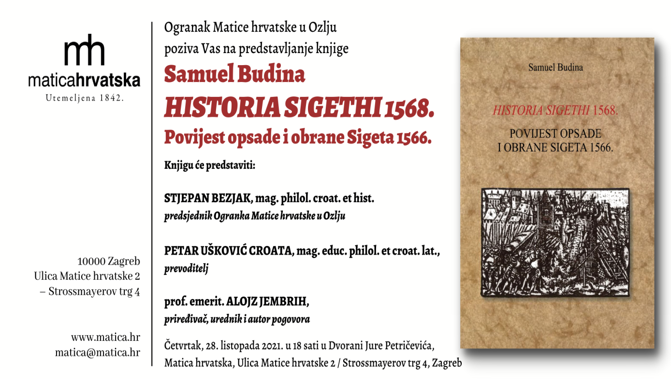

4. PRIPREMA KNJIGA U SURADNJI S OGRANKOM MATICE HRVATSKE U OZLJU
Programom pod nazivom Ljekaruša Učilište je željelo oživjeti i na svjetlo dana donijeti važan rukopis koji pripada Ozaljskom književno-jezičnom kulturnom krugu, a koji je i dio sakralne, pavlinske provenijencije. Radi se o rukopisu Vračtva vsagdašnja domača pavlina Imbriha Luiča, Karlovčana iz 1746. godine koji je službovao u pavlinskom samostanu Svetice u Župi rođenja Blažene djevice Marije. Dok je bio tamo na službi skupljao je zapise o ljekovitim biljkama, liječenju i održavanju tijela prirodnim lijekovima. Tekst je pisan kajkavskim dijalektom s latinskim umecima. Izvornik ovog djela se čuva u Hrvatskom državnom arhivu u Zagrebu, Trg Mažuranića 5, 10 000 Zagreb. (sign. R-53; inv. br. 17). Suradnjom ustanova u Ozlju; Zavičajnog muzeja Ozalj, POU Katarina zrinska – Ozalj, i Ogranka Matice hrvatske u Ozlju izvučen je iz HDA faksimil izvornika još 1. srpnja 2005 godine, no zbog jezičnih specifičnosti i traženja eksperta nije se krenulo u realizaciju pripreme i tiska knjige do 2020. godine . Za priređivača se u 2019. ponudio dr. sc. Alojz Jembrih koji je do sada napravio:

- prijepis rukopisa 73 stranice u suvremenu latiničnu grafiju
- prijepis rukopisnog latinskoga teksta unutar teksta Ljekaruše
- prijevod istoga na hrvatski jezik
- rječnik teksta Ljekaruše: kajkavski sa suvremenim štokavskim značenjem
- popis ljekovitih biljaka po ABC redu koje se u Ljekaruši navode
- pogovor priređivača (Alojz Jembrih)

Kako se prerađivački posao odužio zbog drugih obaveza profesora Jembriha i zdravstvenih okolnosti u 2021. godine ostaje nam još samo tisak istog djela za što su nam odobrena sredstva Karlovačke županije, javne potrebe u kulturi u iznosu od 15.000,00 kuna.
Potrebno je obaviti razgovor s profesorom Jembrihom (kontakt: ajembrih@hrstud.hr ili mob.:01/204-2183) može li se knjiga pripremiti do kraja i 2021. godine i tiskati, jer u suprotnom je potrebno tražiti produljenje roka od karlovačke županije za izvršenje programa, ili sredstva vratiti te tisak namiriti iz drugih izvora financiranja.

5. OSTALE AKTIVNOSTI:
Za rad Pučkog otvorenog učilišta Katarina Zrinska-Ozalj do sada je od ključne važnosti bilo umrežavanje s ostalim institucijama i udrugama na području Ozlja i Karlovačke županije, što se nadamo nastaviti i u narednom periodu. Za rad POU u narednom periodu ključni cilj bi bio zapošljavanje jedne osobe odnosno ravnatelja učilišta na puno radno vrijeme, te definiranje prostora za rad jer trenutno POU nema svoj vlastiti prostor, već je registrirano na adresi Cesta Zrinskih i Frankopana 2, Stari grad Ozalj, što nije regulirano nikakvim sporazumom ili ugovorom s Družbom „Braća Hrvatskoga Zmaja“ (Upitnik o fiskalnoj odgovornosti, pitanje 84.). U dogovoru s osnivačem potrebno je što prije definirati pitanje prostora, kako bi se ili našao novi prostor za Učilište ili se formirao sporazum ili ugovor kojim bi Učilište nastavilo egzistirati u Starom gradu Ozlju.
Osiguravanjem prostora moći će se pristupiti provedbi aktivnosti obrazovanja što je jedno od osnovnih poslanja Pučkog otvorenog učilišta Katarina Zrinska – Ozalj. Učilište ima i svoj Facebook account koji će biti predan novoj v.d. ravnateljici Zdenki Novosel zajedno s ovim zapisnikom i svom dokumentacijom Učilišta te izjavom o fiskalnoj odgovornosti.

v.d. ravnatelja Stjepan Bezjak
____________________________

DOSTAVITI:
- Zdenka Novosel
- Stjepan Bezjak
- Pismohrana POU Katarina Zrinska – Ozalj

